Муниципальное казенное образовательное учреждение дополнительного образования «Сухиничский центр дополнительного образования»
Калужская область, г. Сухиничи
Юнармейский отряд «Феникс»

Экологический маршрут
«Речка Ужаток – источник жизни»

Автор: Федорова Алевтина Олеговна, 9 класс
Юнармейский отряд «Феникс»
МКОУ ДО «Сухиничский центр
дополнительного образования»
Руководитель: Илюшина Мария Викторовна,
педагог дополнительного образования МКОУ ДО «Сухиничский центр дополнительного образования»

Сухиничи, 2020
Карта Маршрута

Масштаб: 1:100000

Введение
«Калужская область – один из наиболее чистых в экологическом отношении регионов Европейской части России» - В.А. Антохина, министр природных ресурсов и экологии Калужской области 2015-2020 гг.
Мне повезло, я родилась и расту в этом экологически чистом регионе. Город Сухиничи - небольшой городок Калужской области. Наш город и район славятся древней историей, памятными местами, интересным и разнообразным растительным и животным миром.
Наши предки не могли представить себе жизнь без рек, так как близость к воде играла в их жизни важную роль. Любой город, село или деревня строился на берегу реки. Водные артерии являлись не только источником воды и еды, но и нередко использовалась в качестве основных торговых путей.
Не случайно на гербе нашего города река передана традиционным для отечественной территориальной геральдики способом - при помощи геральдических фигур, называемых «волнистым поясом» (Приложение 1). Для города Сухиничи — это р. Брынь - левый приток р. Жиздра.
Но помимо реки Брынь, по территории Сухиничского района протекает еще 7 рек: Брынец, Коща, Локнава, Медведка, Ресса, Уружка, Ужаток, с общей протяженностью 331 км.
Наш экологический маршрут пройдет по реке Ужаток, длинна которой составляет 28 км. Объем бассейна – 196 кв. км.
Цель работы: составить и пройти эко-маршрут вдоль реки Ужаток
Задачи:
- Разработать эко-маршрут «Речка Ужаток – источник жизни»
- Познакомится с растительным и животным миром
- Изучить историю деревень, расположенных на территории реки
- Посетить, изучить и описать флористический состав природных комплексов маршрута
- Побеседовать с местными жителями.
Местонахождение: Калужская область, Сухиничский район, сельское поселение «Село Шлиппово»
Продолжительность маршрута: 2 дня с одной ночевкой.
Протяженность эко-маршрута: 20 км.
Ожидаемые результаты:
- сильные эмоциональные проявления, радость от общения с животными и растениями;
- интерес к познанию живого;
- правильное определение состояния объекта, установка необходимых связей;
- стремление удовлетворить потребности живого организма;
- проявление гуманных чувств ко всему живому;
- интерес к истории родного края.
Методы: поход, беседа, анализ, синтез, работа с источниками.
Предмет исследования: пойма речки Ужаток
Объект исследования: растительный и животный мир реки, история настеленных пунктах, расположенных вдоль берега.
Практическая значимость: Материал, собранный по теме, можно использовать на уроках географии, экологии, краеведения. По разработанному маршруту можно ходить в походы.

Речка Ужаток – источник жизни.
Если посмотреть на карту, то можно заметить, что река извивается словно уж. Скорее всего и название она получила за эту характерную особенность.
Река Ужаток берёт начало севернее станции Шлиппово, а точнее в деревне Калужкино Сухиничского района. (приложение 2 ). Течёт на север и впадает в Рессу близ деревни Ужать. По данным государственного водного реестра России относится к Окскому бассейновому округу, водохозяйственный участок реки — Угра от истока и до устья, речной подбассейн реки — Бассейны притоков Оки до впадения Мокши. Речной бассейн реки — Ока.
Деревня Калужкино (приложение 3)– отсюда берет свое начало река Ужаток. В начале XX века – это поселение было одно из крупных на территории поселка Шлиппово. По архивным данным в деревне насчитывалось 236 человек. Со стороны Мещовска через деревню Калужкино проходил Екатерининский тракт, который местами сохранился до сих пор. В 30-х годах XX века в деревне образовался колхоз «Парижская коммуна». Первым председателем был Афанасий Семенович Ивакин, позже эту должность занимали Ф.Простатов, С.Н. Аверочкин, Д.В.Королев, А.Е.Финагин, И.И.Ивакин. В 1951 году деревни Калужкино, Вихля, Клевенево, Никитино вошли в один колхоз имени Чапаева, который возглавил Григорий Иванович Жуков. В лесах, окружающих деревню, водятся зайцы, лисы, лоси, волки. В устье реки Ужаток можно поймать карася, щуку, карпа. Вокруг растет рогоз, камыш и другие растения.
Клевеневский пруд (Приложение 3) - одно из красивейших мест реки Ужаток. Свое название он получил из-за населенного пункта Клевенево, где располагается пруд. В конце 1980-х годов в балке, идущей из Калужкино, был сооружен пруд и по плотине проложена дорога для проезда к обширным полям. В пруду сейчас водится рыба: щука, карп, карась, окунь и др. Летом пруд используется местными жителями для купания, зимой здесь можно встретить рыбаков. Ежегодно на Клевеневском пруду проходят зимние соревнования по рыбной ловле.
Далее путь речки Ужаток лежит через деревню Клевенево.
Деревня Клевенево. (приложение 4) В начале века деревня Клевенево была сравнительно небольшой. Население деревни в тот период определялось в основном восьмью крупными старинными родами: Смирновых, Астаховых, Сергеевых, Орловых, Митиных, Маликовых Титковых, Жуковых. В течение многих лет в Клевенево работал клуб, где демонстрировали фильмы, проводились массовые гулянья и культурные мероприятия. Здесь сложился коллектив хора. Имелся в Клевенево и филиал Сухиничского молочного завода, который перевели потом в Шлиппово. В 30-е годы был образован колхоз имени Чапаева. В руководстве колхоз были председатели: С.И. Марков, Г.М. Орлов, Г.Н. Астахов и другие. В деревне находился большой зерноток, 2 фермы с крупным рогатым скотом.
Через всю деревню по плотному щебеночному днищу огромной балки протекает речка Ужаток, которая разделяет населенный пункт на две части. Здесь вдоль речки можно встретить колодцы, которые когда-то являлись основными источниками питьевой воды. По речке плавает домашняя птица: утки, гуси. В воде водятся пескари, огольцы.
Далее речка Ужаток течет на северо-запад. Путь ее лежит близ села Никитино. Главной достопримечательностью этого села является Храм Николая Чудотворца. (приложение 5)
В 1775 г. граф Ергольский отстроил деревянный храм в селе Никитино, освящённый в честь Святителя Николая Чудотворца. По преданию он был перенесён из Польши. Деревянное здание храма церкви прослужило прихожанам более 130 лет. Вскоре в одной из ведомостей отметила, что здание храма ветхо и непрочно, и поэтому необходимо было построить каменный, более устойчивый храм. Председателем строительного комитета являлся Виталий Покровский. Именно он с церковным старостой Попониным деятельно взялись за построение храма. 27 сентября 1911г., через 7 лет после начала строительства был освящён новый каменный с колокольней храм во имя Святителя Николая Чудотворца.
В 1933 г. храм был закрыт. В годы Великой Отечественной войны он использовался под госпиталь. Долговое время храм стоял заброшенным.
Инициатором восстановления храма стал Усов И.С. В 2001 г. архиепископ Калужский и Боровский Климент благословил восстановление храма, а 24 февраля того же года властям было отправлено обращение о передачи храма. К осени 2001 года был восстановлен купол и водружен крест. К осени 2006 г. восстановительные работы были практически завершены. Усов И.С. и Чекин А.В., житель г.Сухиничи- наиболее активные участники восстановления храма были награждены орденами РПЦ. 2 сентября 2015г. было совершено освящение пяти новых колоколов для звонницы храма. 4 октября 2015 г. Великое освящение восстановленного храма совершил Преосвященный Никита, епископ Козельский и Людиновский.
Недалеко от села Никитино расположен Вихлинский прогон. (приложение 6) Когда-то здесь проходила дорога на деревню Вихля, по которой перегоняли скот. Сейчас здесь широкая просека и линия электропередач. Здесь речка извивается словно уж. Уровень биологического и ландшафтного разнообразия – достаточно высокий. Летом в этой местности полно ягод и грибов. В хвойных лесах можно встретить зайца, лису, кабана, тетерева, глухаря. На речку прилетают утки, выпь, цапли. Бобры делают свои запруды. Среди прибрежно-водной растительности основным доминантом являются двукисточник тростниковый, дудник лесной, камыш, осока острая.
Одно из интересных мест Вихлинского прогона является Серебряный родник (приложение 7), который берет свое начало в 100 метрах от Ужатка. Свое название он получил из-за большого количества слюды. Во время солнечной погоды дно родника светится и искрится.
Вырвавшись из лесного массива, речка Ужаток продолжает свой путь через поля, которые сейчас принадлежат Мираторгу. Но по пути в сторону деревни Ионино, которая является следующим пунктом нашего назначения, мы встречаем еще два интересных места.
Ржавый колодец (приложение 8) Из-за большого количества железа, весной вокруг него трава становится ржаво-оранжевого цвета. Сейчас, к сожалению, из-за того, что здесь находится пастбище для ангусов, ключ практически исчез. Но еще кое-где вода просачивается через землю
Холодный плес (приложение 9). Как рассказывают местные жители, по приданию в этом месте было разрешено купаться только женщинам и маленьким детям.
Деревня Ионино. Барский родник. (приложение 10, 11) Деревня Ионино, когда-то относилась к церкви села Гостья, Гостинской волости. Через овраг расположена деревня Володино, которая относилась к приходу церкви села Никитино. В деревне Володино до 1912 года насчитывалось 226 домов. В 1930 году в деревнях Володино и Ионино проводилась коллективизация. Новый колхоз назвали «Социалистическая деревня». Первыми его организаторами и руководителями были Дубровин и Аверочкин, затем избрали Михаила Алексеевича Горбачева. В 1951 году все хозяйства Володинского сельского Совета объединили в один колхоз «Ленинский путь». В годовом отчете укрупненного колхоза в тот год указаны такие показатели: пашни – 2035 га, лошадей – 38, волов – 29, крупного рогатого скота – 129. Число трудоспособных колхозников – 285, подростков – 45. В колхозе находилась большая ферма, библиотека, медпункт, школа, которая была открыта в 1890 году как земская одноклассная школа.
В деревни есть очень интересны родник «Барский». Свое название родник получил от одного местного жителя д. Ионино.
Рядом с деревне расположено кладбище, на котором захоронен участник Афганской войны – Родичкин Владимир Дмитриевич. (Приложение 12)
Родился 21 февраля 1961г. в д. Володино Сухиничского района. Окончил среднюю школу в п. Шлиппово и Калужское ГПТУ № 18 в 1978г. Получил специальность слесаря-сборщика электрических машин и аппаратов. Увлекался различными видами спорта. Выучился на водителя в Калужской технической школе ДОСААФ. Несколько месяцев работал шофером. В октябре 1979г. Владимира призвали в армию. После окончания учебного подразделения в г. Ашхабаде младший сержант Родичкин был назначен командиром отделения в 66 отдельную мотострелковую бригаду и в апреле 1980г. направлен для дальнейшего прохождения воинской службы в Афганистан. Бригада базировалась в г. Джелалабаде. Полтора года Владимир принимал участие в боевых действиях. 26 сентября 1981г. его отделение во время рейда столкнулось с отрядом моджахедов и приняло бой. Младший сержант Родичкин был ранен, его БТР подорвался на мине, и он погиб. Посмертно Владимир награжден орденом Красной Звезды и медалью «Воину-интернационалисту от благодарного афганского народа». Похоронен он в д. Володино.
Песчаный карьер. (приложение 13) Рядом с деревней расположено еще одно интересное место - Володинский карьер. МР «Сухиничский район» обладает развитой минерально-сырьевой базой, что позволяет поддерживать высокий промышленный потенциал района, развивать производство строительных материалов для местных нужд.
На территории района разведано 36 месторождений твердых полезных ископаемых 8 видов минерального сырья, в том числе: кирпичного сырья, строительных известняков, стекольных и строительных песков и песчано-гравийного материала, трепела, торфа и бурого угля. Разрабатываются два месторождения – Володинское месторождение песчано-гравийного материала и Дабужское месторождение трепела.
Площадь Володинского карьера составляет 6 Га и принадлежит он Сухиничскому ДРСУ. На нынешний день добыча ПГСа продолжается.
Пройдя карьер, мы снова попадаем в лес. Мы пересекаем Монашкину вершину или монашкин лог. (приложение 14) По приданию местных жителей на этом месте убили монашку. Здесь встречается огромное количество дубов, в лесу много муравейников.
Далее по пути у нас родник. (приложение 15) Он расположен на правом берегу речки Ужаток. Ориентиром на этот родник служит одиноко растущая сосна. Она небольшая, но очень старая. Очень интересно течет вода из этого родника. Он свое начало берет из-под корней деревьев.
Значимо это место еще тем, что здесь Ужаток до 60-х годов был перекрыт плотиной, и там работала водяная мельница, на которой мололи зерно крестьяне со всей большой сельской округи. Мельником работал Сидор Гаврилович Горбунов. (Приложение 16)
В лесу сохранились старовозрастные деревья – дуб, ель, сосна. В травянистом ярусе: мятлик дубравный, крапива, земляника, лютик кашубский, ландыш майский, костяника и другие виды. (приложение 17)
Последней точкой нашего эко-маршрута является деревня Стамбулово (приложение 18) . Деревня старая, к сожалению, история ее не известна. Но на картах 1846 она уже есть и отмечена как небольшая деревенька. Сейчас в деревне не осталось жителей. Раньше здесь проживал полковник Советской Армии с супругой – Владимир Сидорович Горбунов, его отец был мельником на водяной мельнице.
Территория принадлежала Мещовскому уезду. Уезд располагался в центральной части Калужской губернии, на севере граничил со Смоленской губернией. Площадь уезда составляла в 1897 году 2 415,7верст (2 749 км²). В 1929 происходит упразднение уездов и образуется Сухиничский район. Сейчас деревня принадлежит сельскому поселению «Село Шлиппово».
В 1932 году в деревне Самбулово был организован колхоз «Ленинский путь». Его первым председателем был Николай Андреевич Нефедов. Началась Великая Отечественная война, и Николай Андреевич ушел на фронт, где отдал свою жизнь за свободу родины. На место председателя был поставлен его отец Андрей Егорович Нефедов, который был арестован после освобождения деревни. На его место был утвержден Григорий Николаевич Рожков, который трудился на должности до 1951 года. В 1951 году колхоз «Ленинский путь» вошел в объединенный колхоз с центром в деревне Володино и сохранил прежнее название. Следует отметить основные родовые династии деревни Самбулов: Стифутины, Игнатовы, Нефедовы, Амелькины, Комаровы, Кудряшовы.
По пути в деревню нам встречается разнообразная растительная фауна. По полям произрастает крапива, иван-чай, зверобой, синюха голубая и другие растения.

Заключение
Мы прошли экологический маршрут в ходе одного из туристических походов. Протяженность составила около 20 км. Свой поход мы начали от истока реки Ужаток и закончили в д. Стамбулово. К сожалению, нам не удалось посмотреть устье, которое расположено близ деревни Ужать. Но, изучив флору и фауны, мы сделали вывод: современное состояние поймы реки удовлетворительное. Вдоль берега произрастает большое количество растений, в воде водиться рыба, в лесу большое количество животных. Познакомившись с историей поселений, расположенных вдоль речки Ужаток, мы пришли к выводу, что Ужаток играл большое значение в жизни людей. Речка Ужаток являлась важным источником воды, ее использовали в промышленном назначении, возможно по ней ходил водный транспорт, и она являлась важным перевалочным пунктом.
Мы хотим еще раз повторить поход в 2021 году, чтобы поподробнее изучить растительный и животный мир, дойти до устья реки.
Выражаем благодарность в помощи прохождения маршрута леснику Мещовского лесничества – Голубеву Виктору Викторовичу, жителю деревни Ионино – Горбачеву Валентину.

Приложение 1

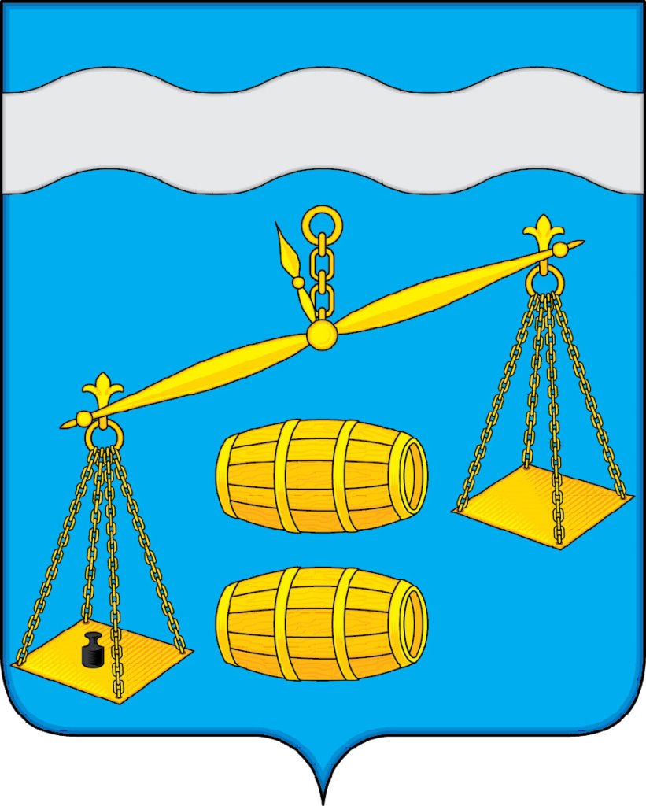

Герб Сухиничского район
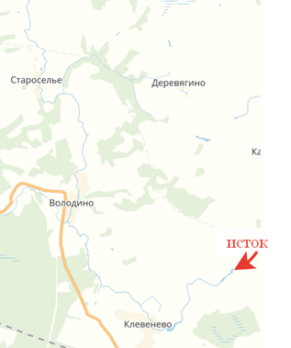
Приложение 2

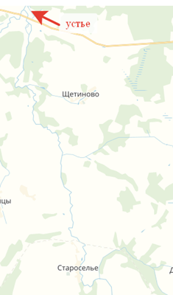

Приложение 3
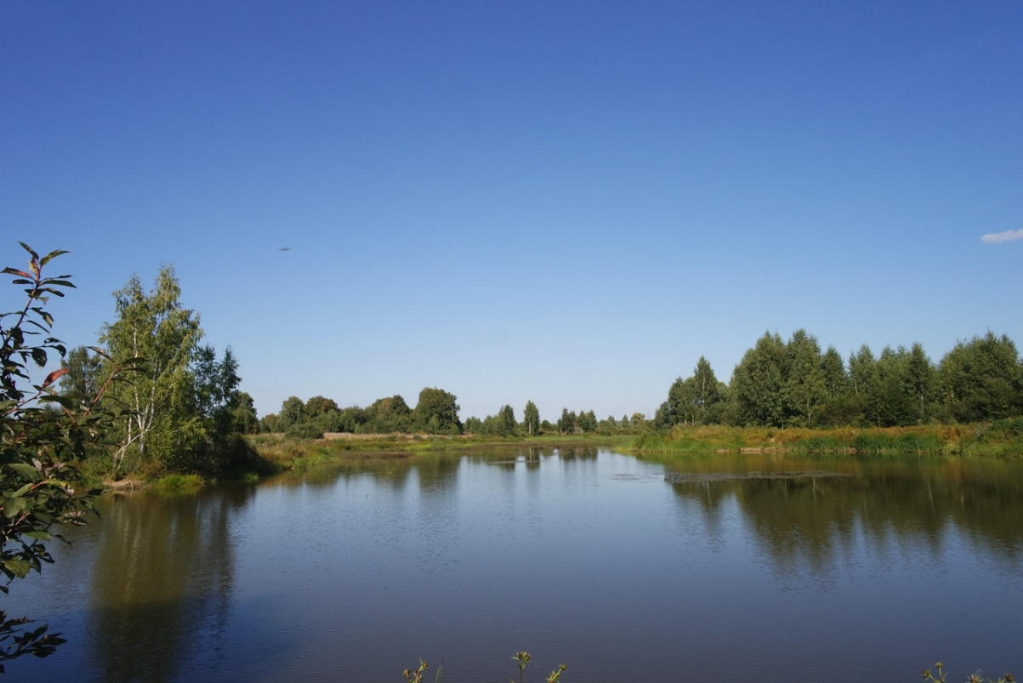

Исток речки Ужаток. Деревня Калужкино
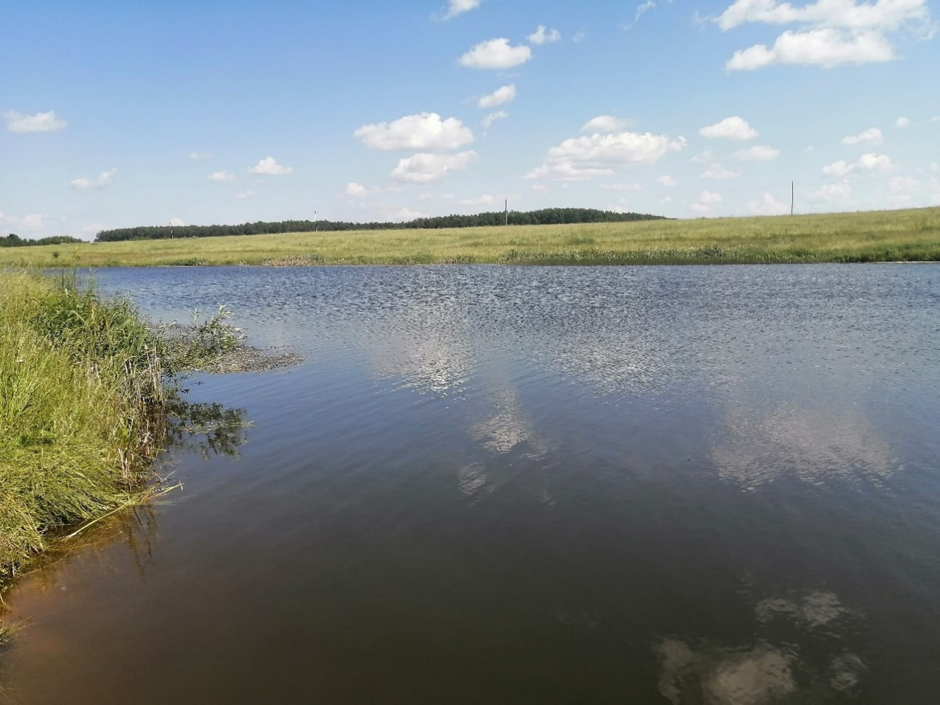

Клевеневский пруд

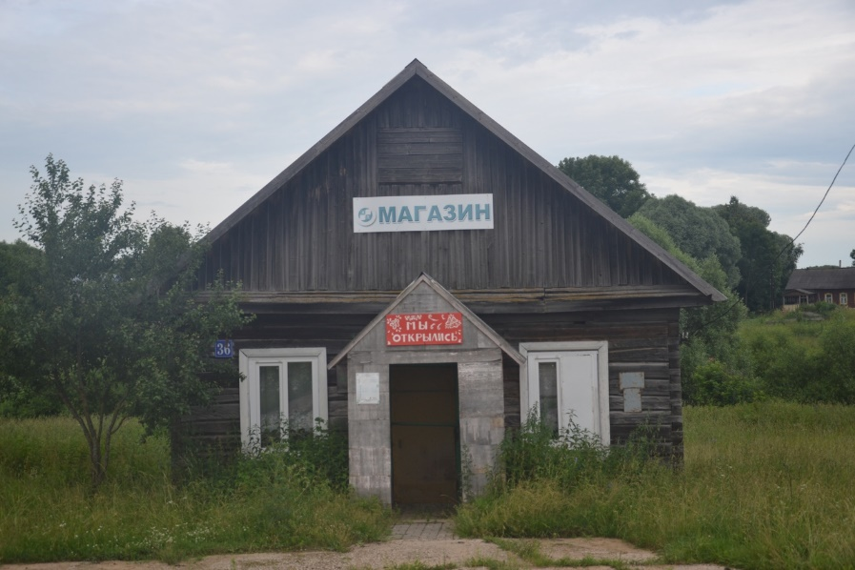
Приложение 4

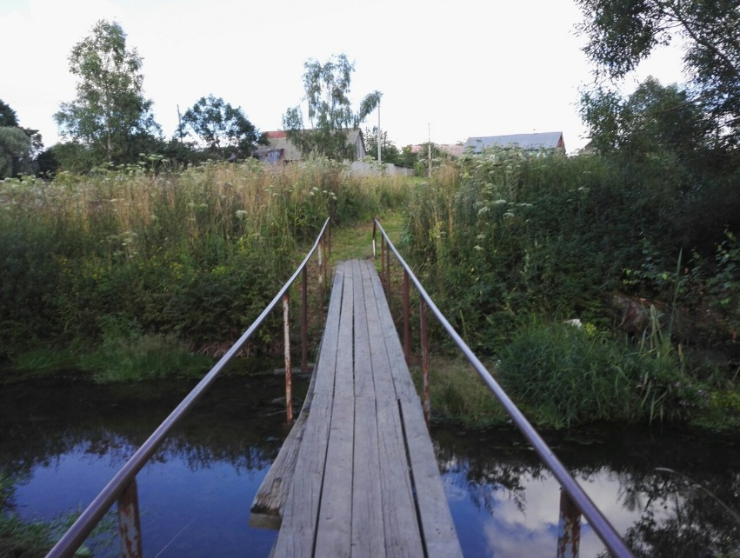

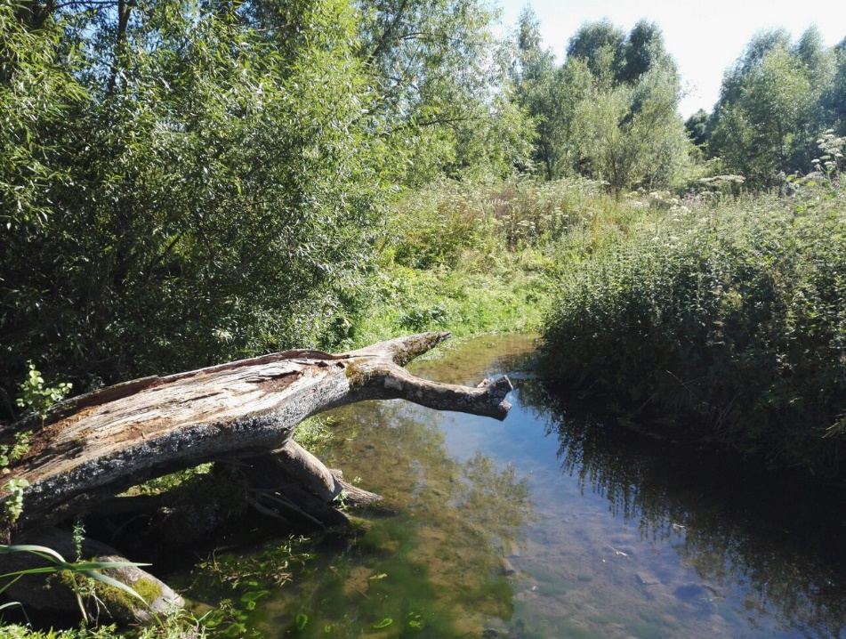

Деревня Клевенево

Приложение 5

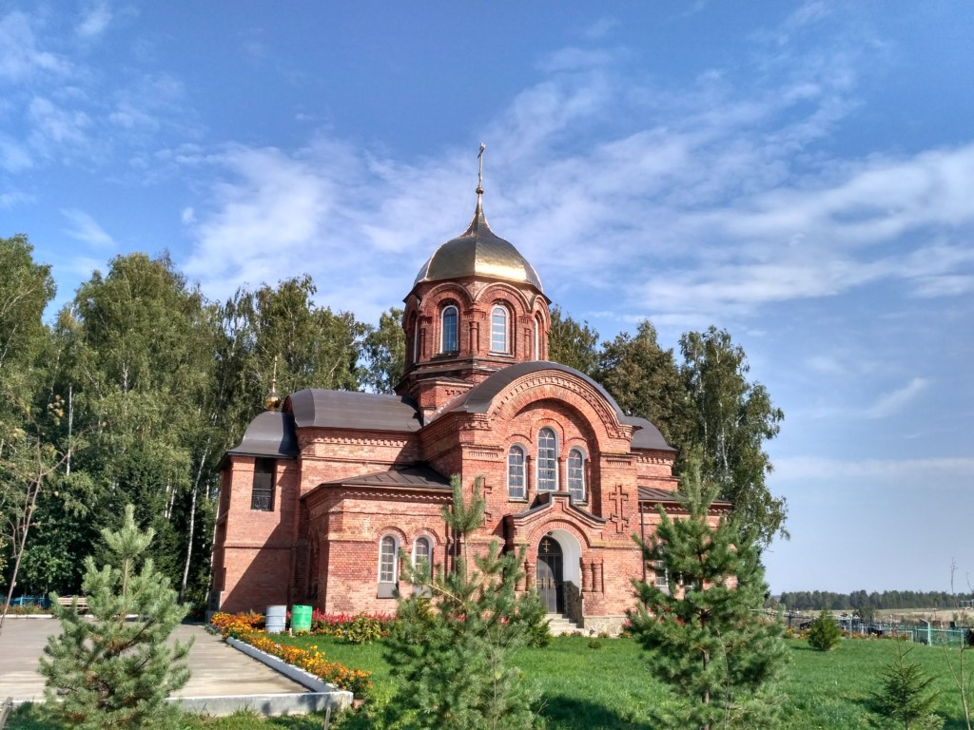
Храм Николая Чудотворца, с. Никитино

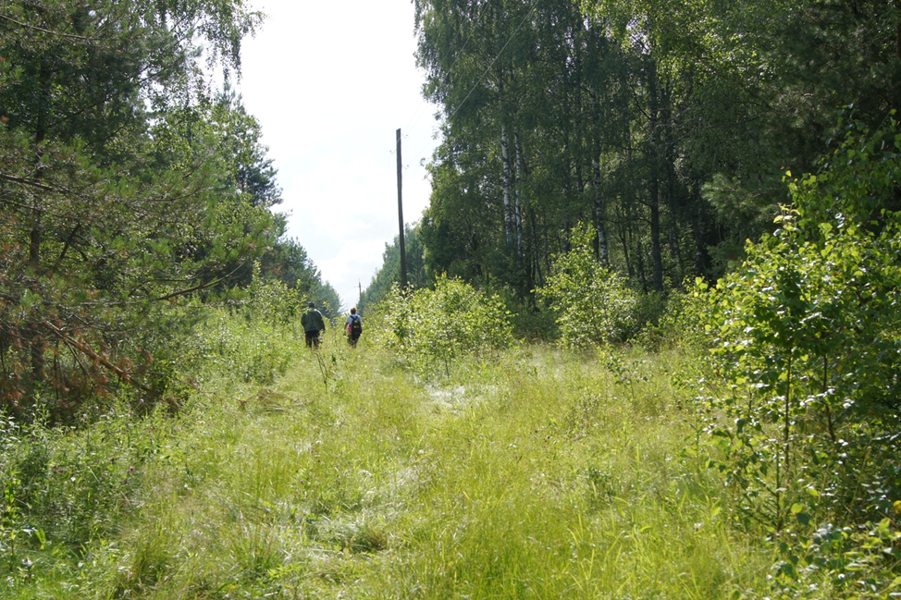
Приложение 6

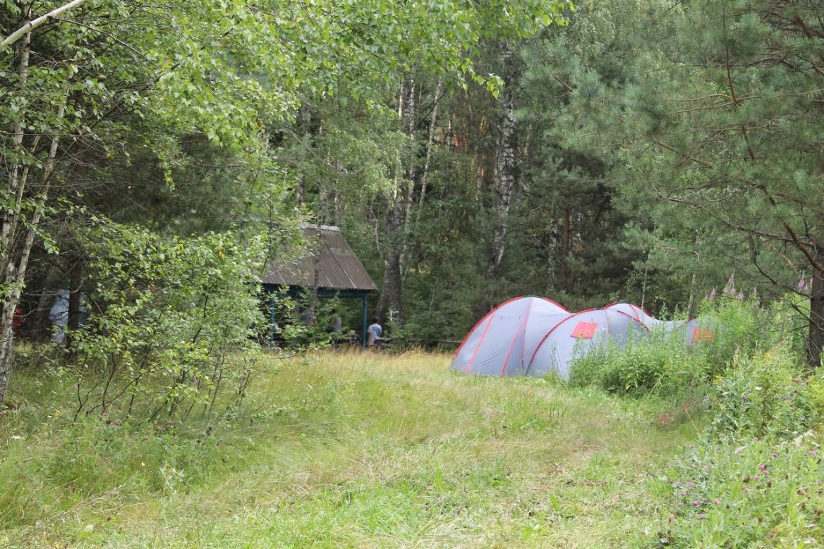
Вихлинский прогон

Приложение 7
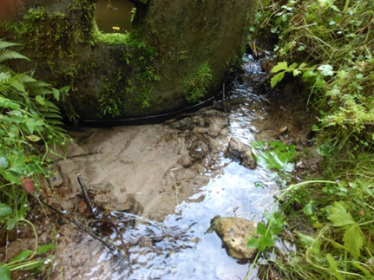

Серебряный родник
Приложение 8
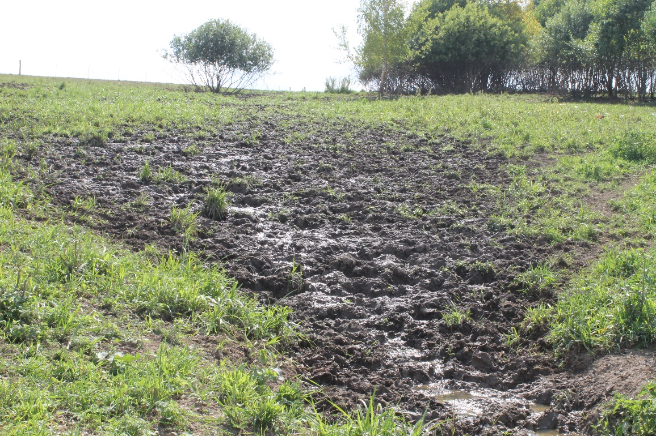

Ржавый колодец
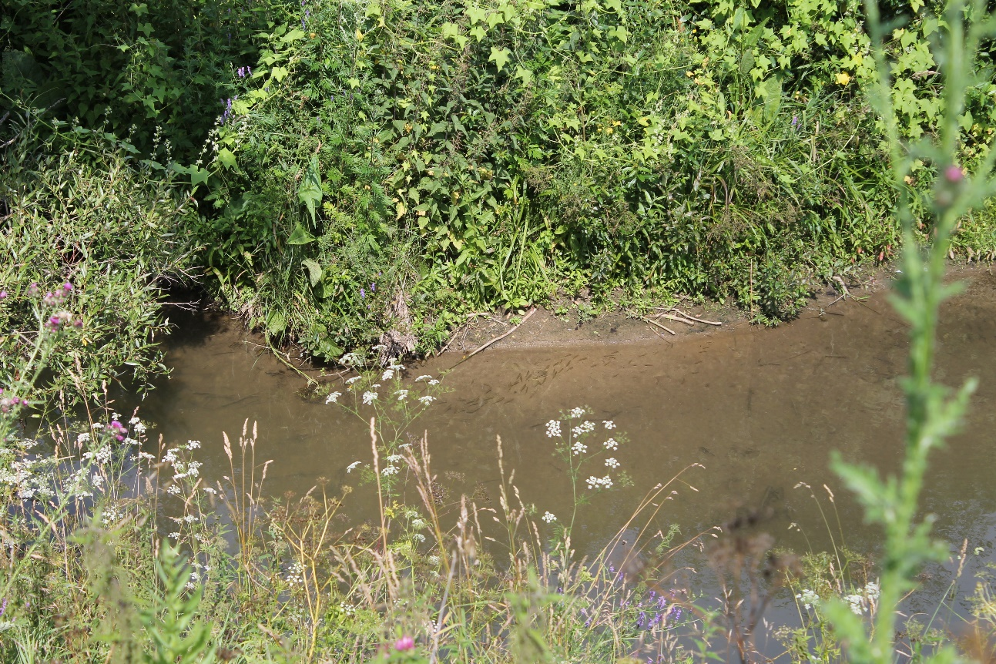
Приложение 9
Холодный плёс

Приложение 10
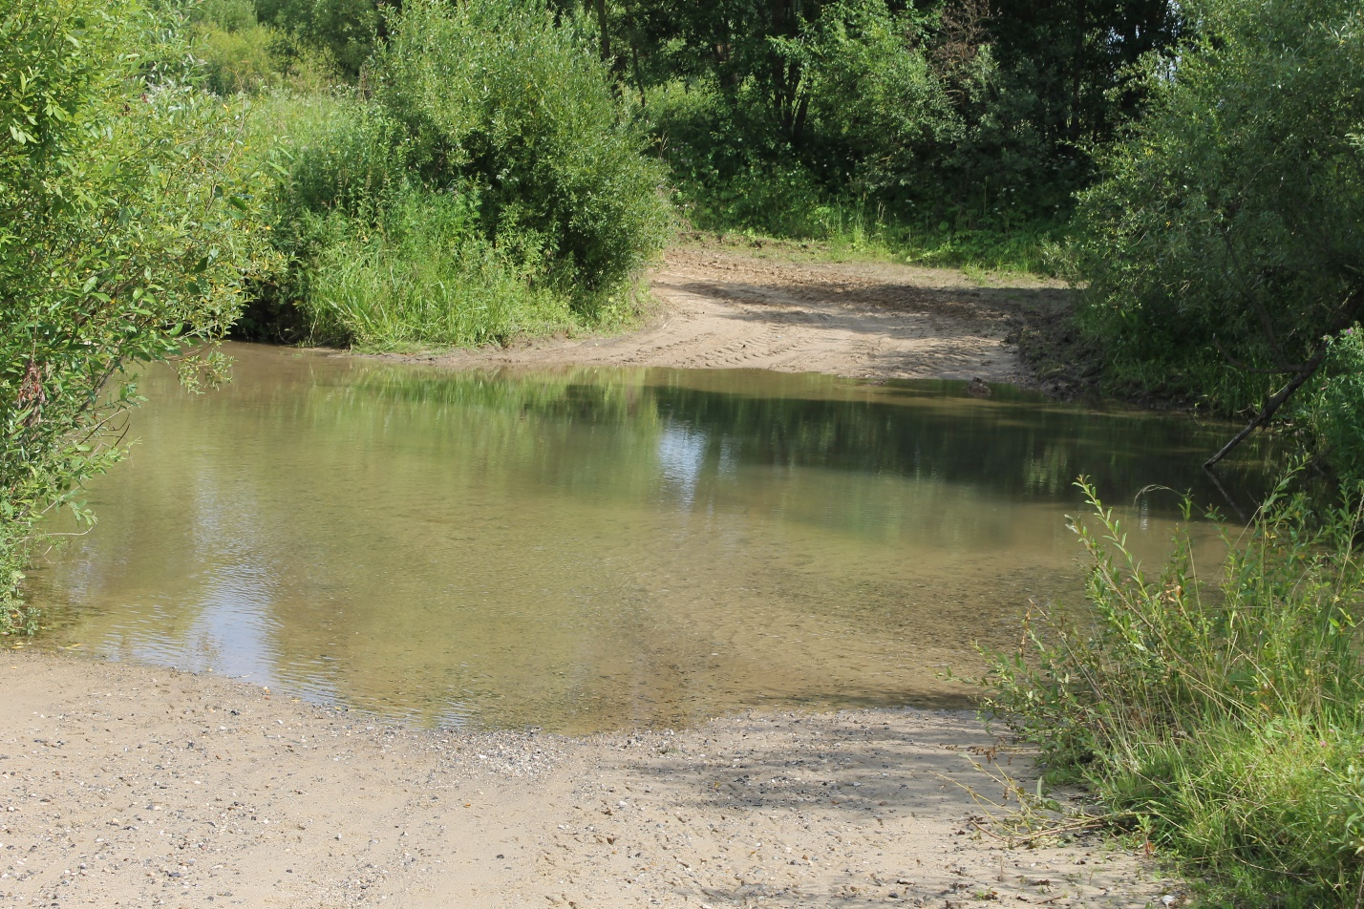
Речка Ужаток в деревне Володино
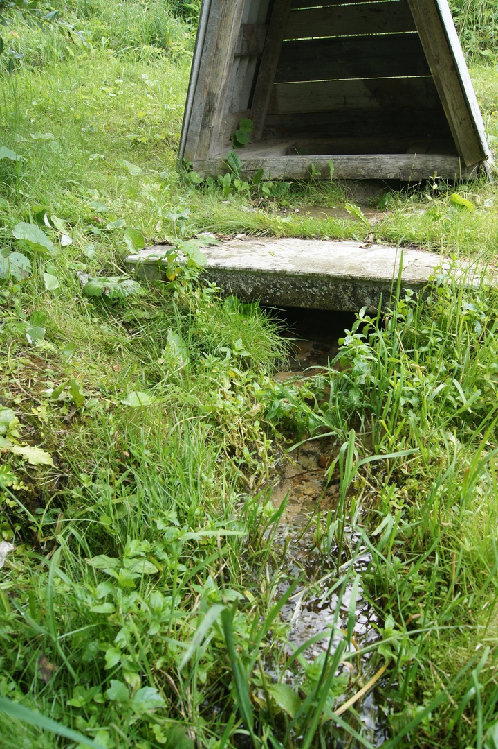
Приложение 11

Барский родник в д. Ионино

Приложение 12
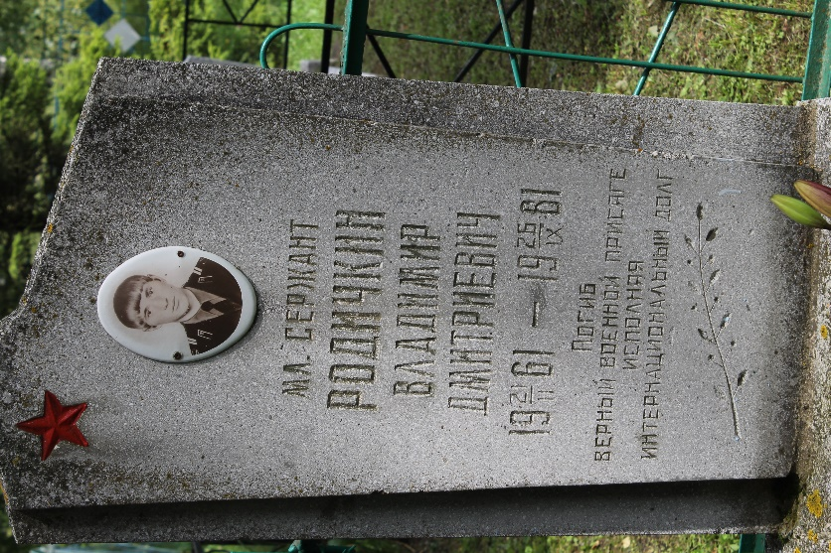

Могила Родичкина Владимира Дмитриевича
Приложение 13
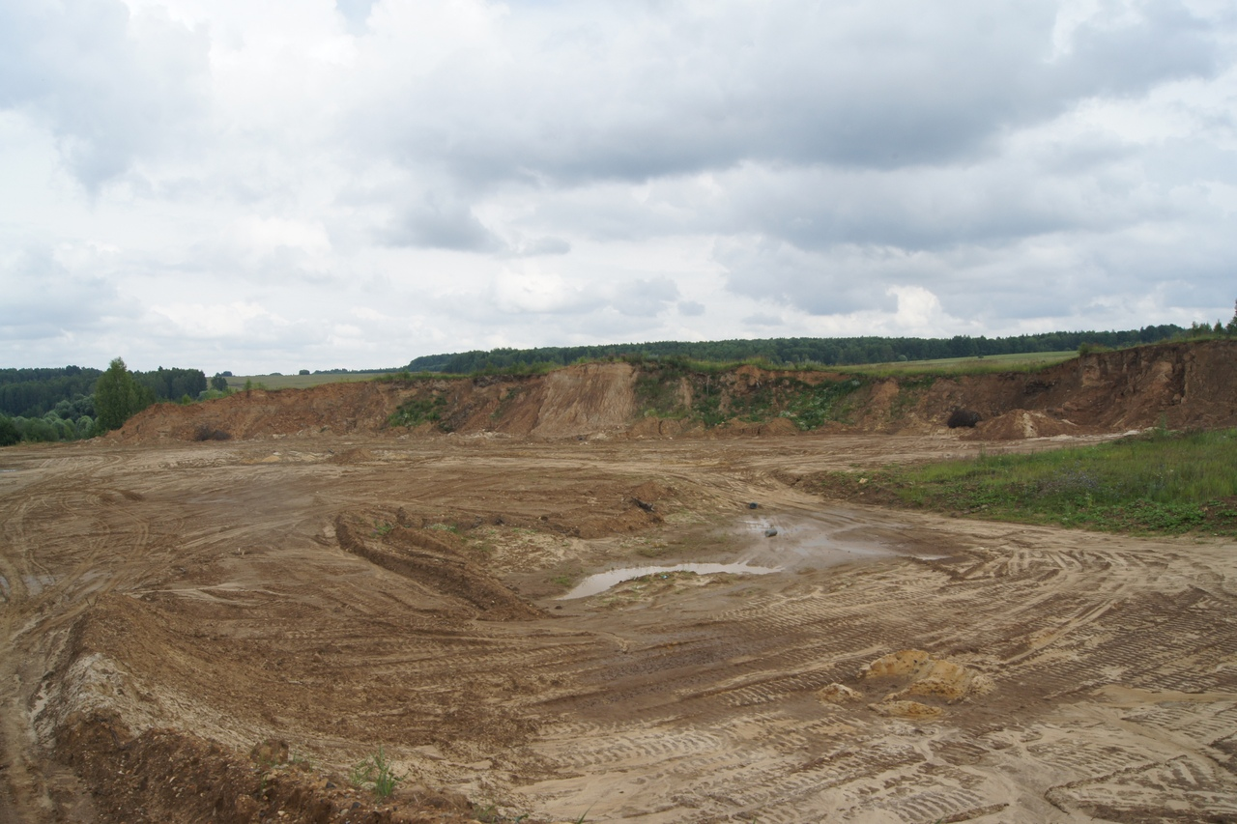
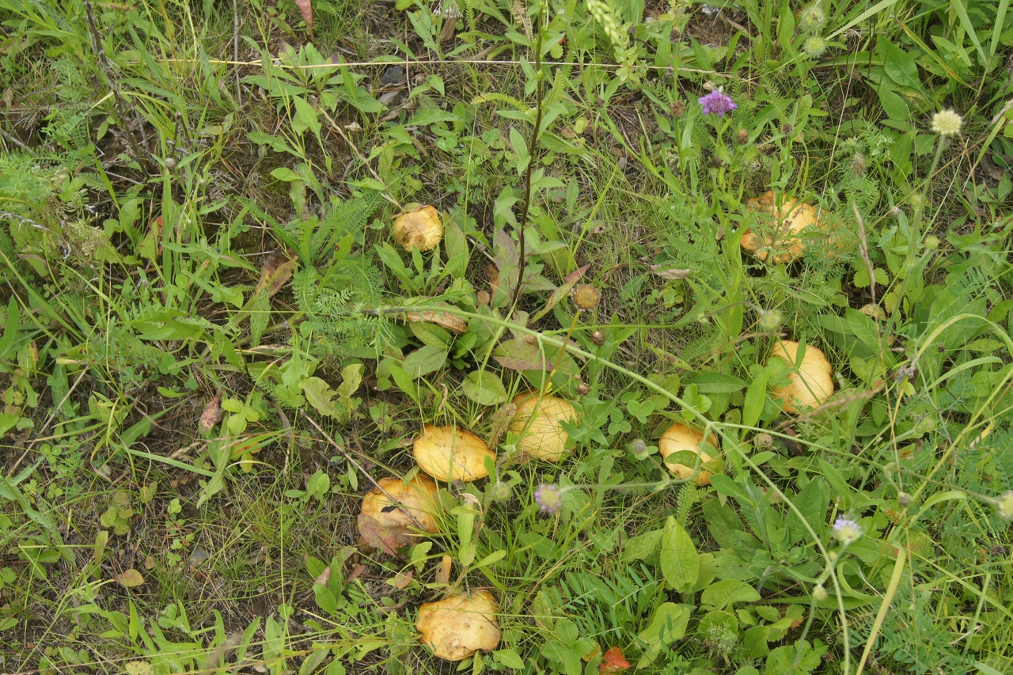
Песчаный карьер
Рыжики

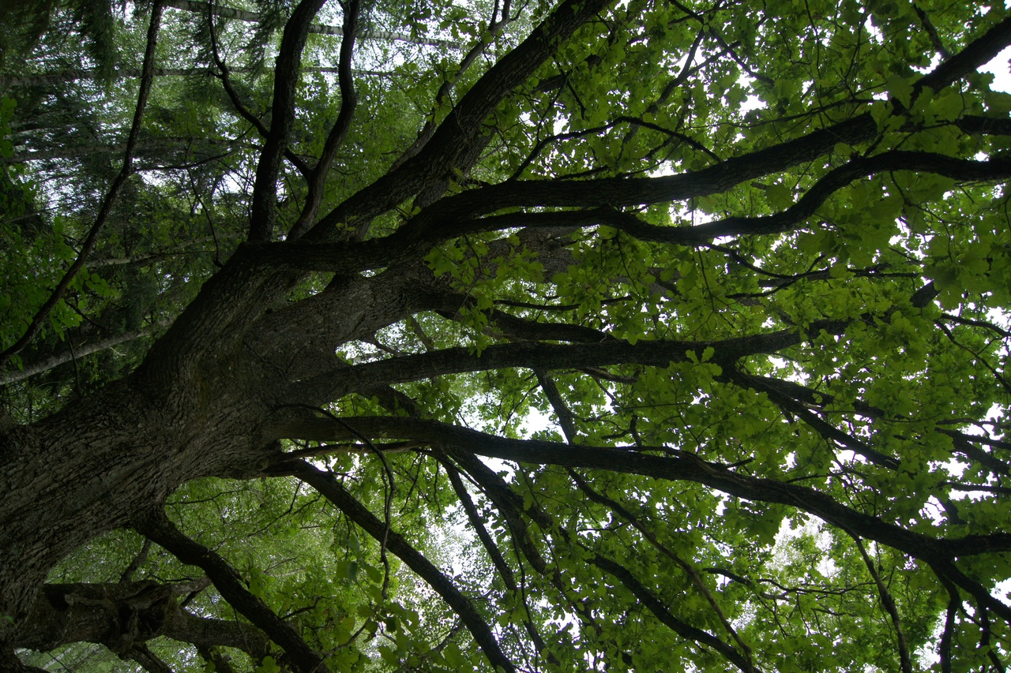
Приложение 14
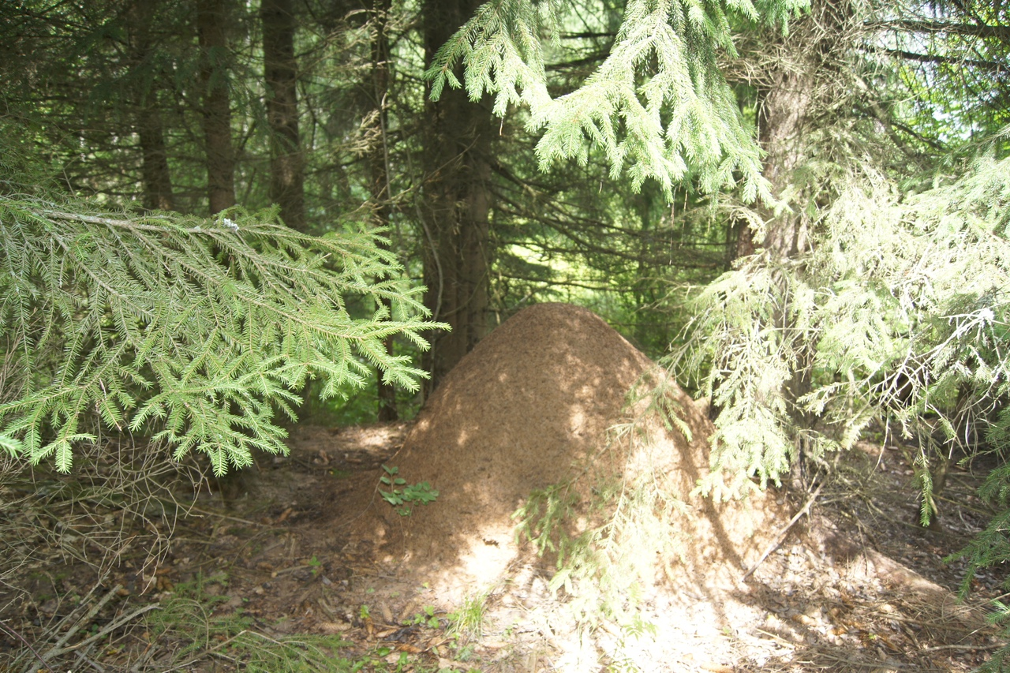

Дуб и муравейник на Монашкином логе
Приложение 15
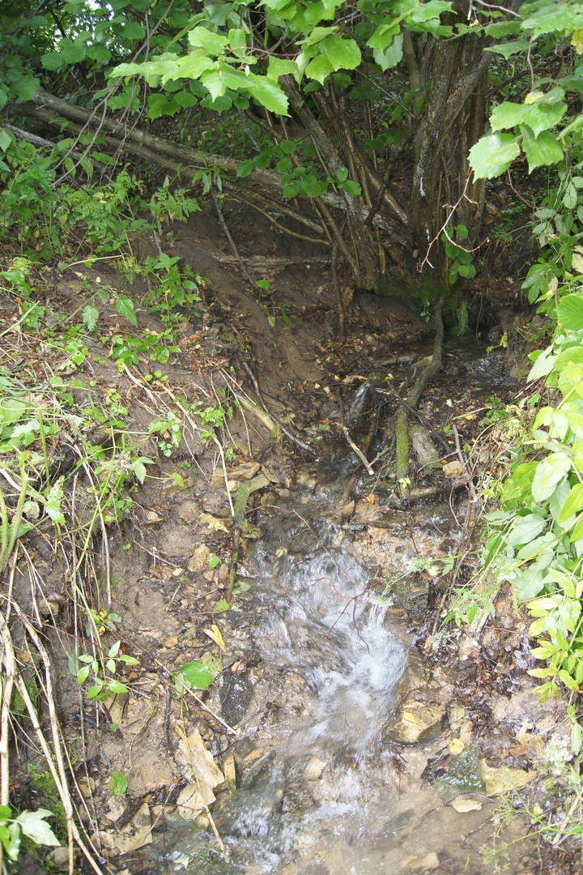

Родник

Приложение 16
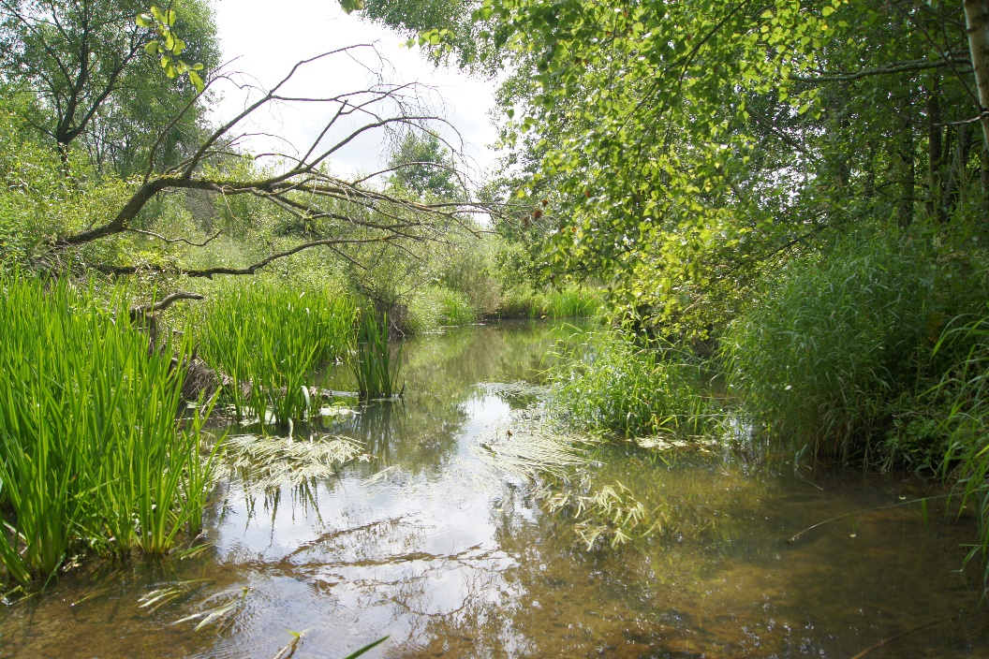
На этом месте на речке Ужаток стояли мельницы
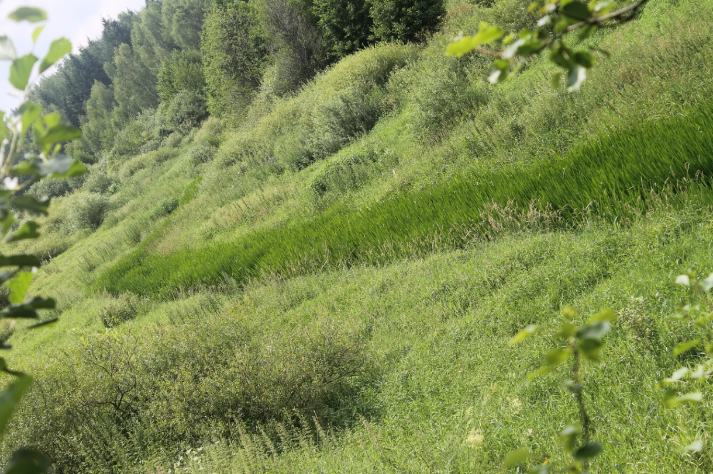

Русло речки ужаток, заросшее рогозом

Приложение 17
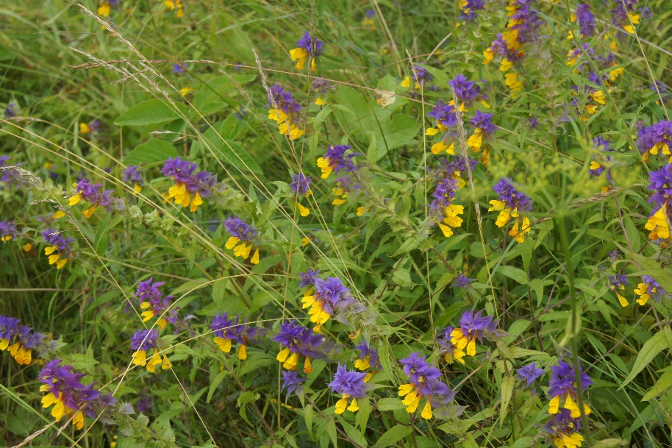
Иван –да- Марья

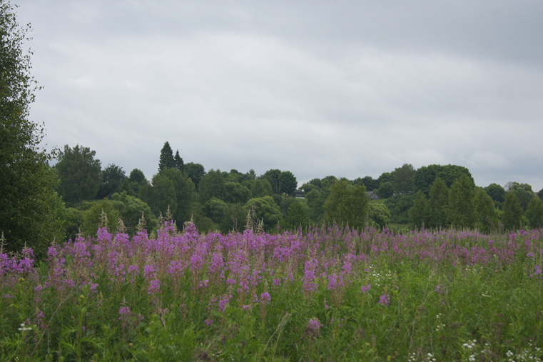

Иван-чай

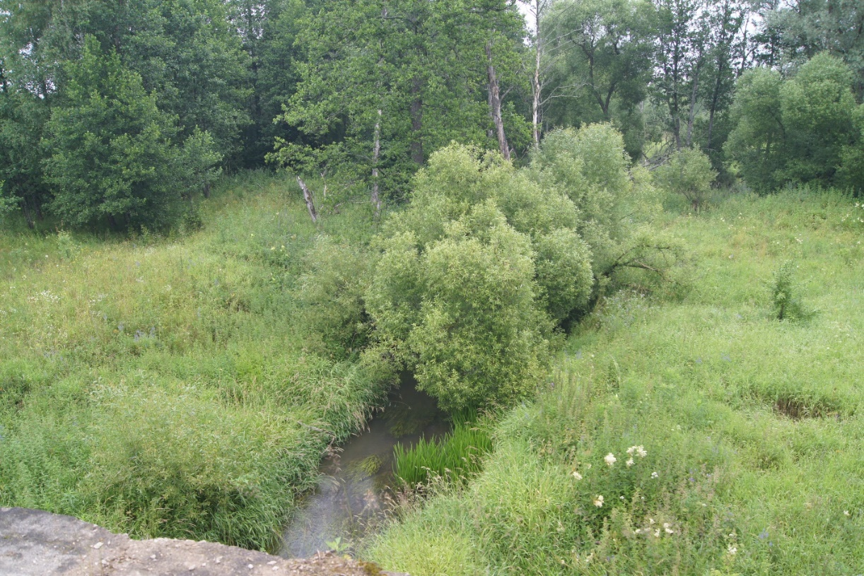
Приложение 18
Речка Ужаток у деревни Стамбулово

